Отчёта по лабораторной работе № 3

Информационная безопасность

Адоле Фейт Эне

Содержание

## 0.1 Цель работы

Получение практических навыков работы в консоли с атрибутами файлов для групп пользователей.

## 0.2 Теоретическое введение

В операционной системе Linux есть много отличных функций безопасности, но одна из самых важных - это система прав доступа к файлам. Изначально каждый файл имел три параметра доступа. Вот они: • Чтение - разрешает получать содержимое файла, но на запись нет. Для каталога позволяет получить список файлов и каталогов, расположенных в нем • Запись - разрешает записывать новые данные в файл или изменять существующие, а также позволяет создавать и изменять файлы и каталоги • Выполнение - невозможно выполнить программу, если у нее нет флага выполнения. Этот атрибут устанавливается для всех программ и скриптов, именно с помощью него система может понять, что этот файл нужно запускать как программу Каждый файл имеет три категории пользователей, для которых можно устанавливать различные сочетания прав доступа: • Владелец - набор прав для владельца файла, пользователя, который его создал или сейчас установлен его владельцем. Обычно владелец имеет все права, чтение, запись и выполнение • Группа - любая группа пользователей, существующая в системе и привязанная к файлу. Но это может быть только одна группа и обычно это группа владельца, хотя для файла можно назначить и другую группу • Остальные - все пользователи, кроме владельца и пользователей, входящих в группу файла Команды, которые могут понадобиться при работе с правами доступа: • “ls -l” - для просмотра прав доступа к файлам и каталогам • “chmod категория действие флаг файл или каталог” - для изменения прав доступа к файлам и каталогам (категорию действие и флаг можно заменить на набор из трех цифр от 0 до 7) Значения флагов прав: • — - нет никаких прав • –x - разрешено только выполнение файла, как программы, но не изменение и не чтение • -w- - разрешена только запись и изменение файла • -wx - разрешено изменение и выполнение, но в случае с каталогом, невозможно посмотреть его содержимое • r– - права только на чтение • r-x - только чтение и выполнение, без права на запись • rw- - права на чтение и запись, но без выполнения • rwx - все права

## 0.3 Выполнение лабораторной работы

В установленной при выполнении предыдущей лабораторной работы ОС создала учётную запись пользователя guest2 (т.к. пользователь guest уже был создан в прошлой лабораторной работе) с помощью команды “sudo useradd guest2” и задала пароль для этого пользователя командой “sudo passwd guest2”. Добавила пользователя guest2 в группу guest с помощью команды “sudo gpasswd -a guest2 guest” (рис. 3.1).

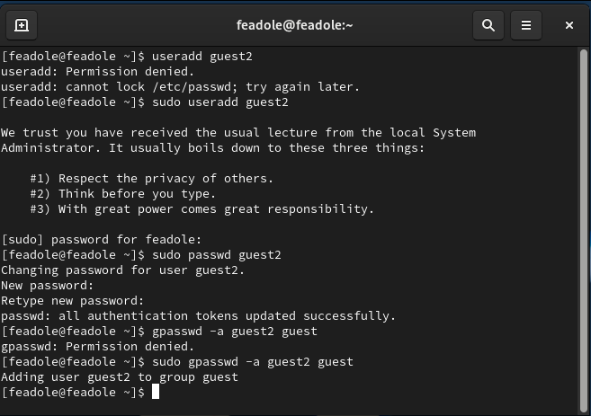

Рис. 3.1: Создание пользователя и добавление его в группу

Затем осуществила вход в систему от двух пользователей на двух разных консолях при помощи команд “su - guest” и “su - guest2”. Определила командой “pwd”, что оба пользователя находятся в своих домашних директориях, что совпадает с приглашениями командной строки. Уточнила имена пользователей командой “whoami”, соответственно получила: guest и guest2. С помощью команд “groups guest” и “groups guest2” определила, что пользователь guest входит в группу guest, а пользователь guest2 в группы guest и guest2. Сравнила полученную информацию с выводом команд “id -Gn guest”, “id -Gn guest2”, “id -G guest” и “id -G guest2”: данные совпали, за исключением второй команды “id -G”, которая вывела номера групп 1001 и 1002, что также является верным (рис. 3.2).

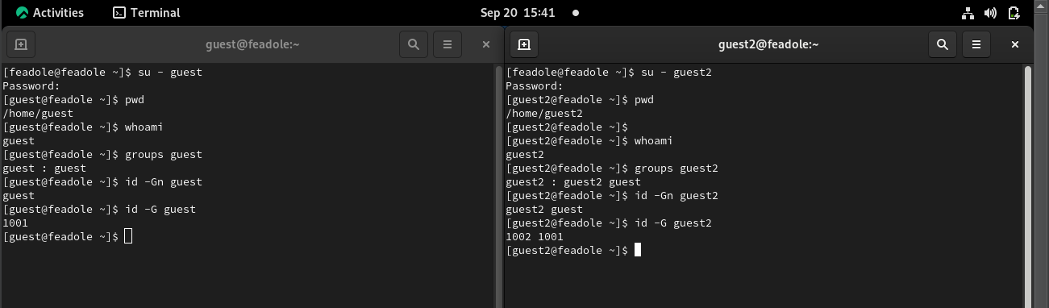

Рис. 3.2: Проверка, в какие группы входят пользователи

Просмотрела файл /etc/group командой “cat /etc/group”, данные этого файла совпадают с полученными ранее (рис. 3.3).

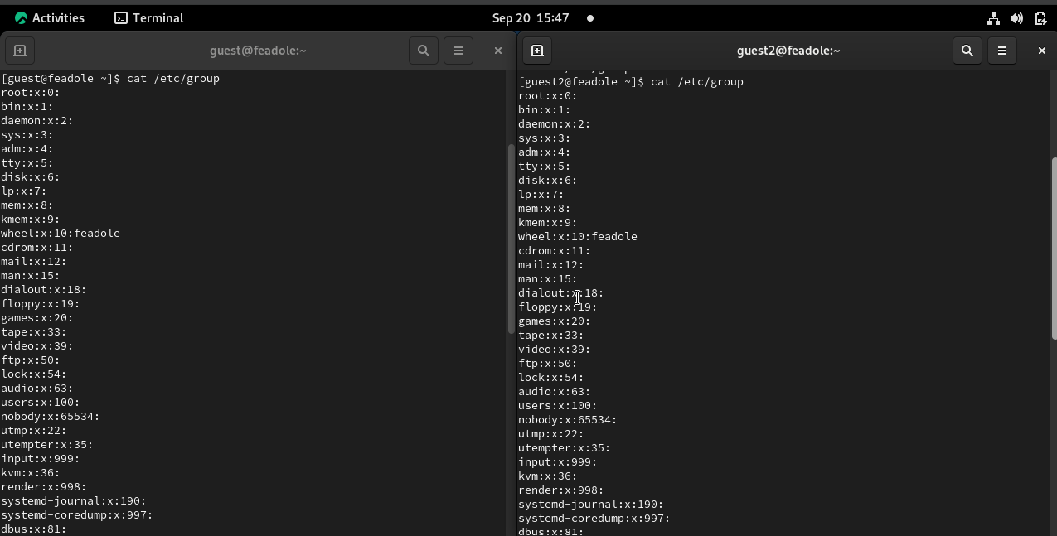

Рис. 3.3: Просмотр файла /etc/group

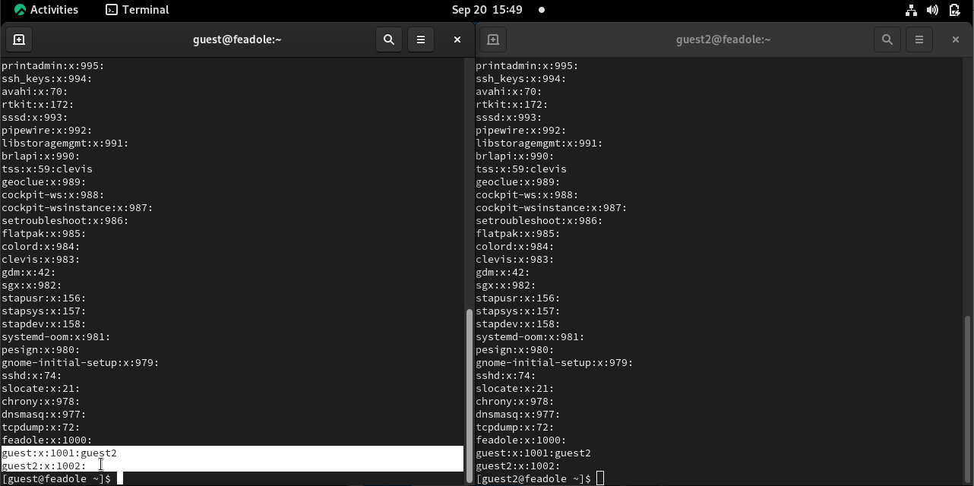

Рис. 3.3: Просмотр файла /etc/group

От имени пользователя guest2 зарегистрировала этого пользователя в группе guest командой “newgrp guest”. Далее от имени пользователя guest изменила права директории /home/guest, разрешив все действия для пользователей группы командой “chmod g+rwx /home/guest”. От имени этого же пользователя сняла с директории /home/guest/dir1 все атрибуты командой “chmod 000 dir1” и проверила правильность снятия атрибутов командой “ls -l” (рис. 3.4).

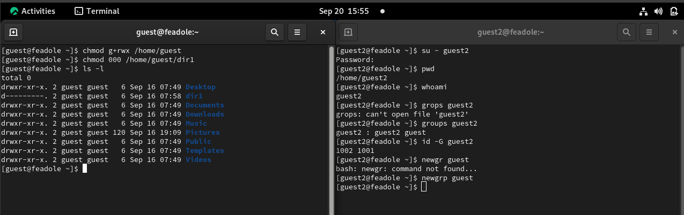

Рис. 3.4: Изменение атрибутов

Теперь заполним таблицу «Установленные права и разрешённые действия» 3.1, меняя атрибуты у директории и файла от имени пользователя guest и делая проверку от пользователя guest2. Создание файла: “echo”text” > /home/guest/dir1/file2” Удаление файла: “rm -r /home/guest/dir1/file1” Запись в файл: “echo”textnew” > /home/guest/dir1/file1” Чтение файла: “cat /home/guest/dir1/file1” Смена директории: “cd /home/guest/dir1” Просмотр файлов в директории: “ls /home/guest/dir1” Переименование файла: “mv /home/guest/dir1/file1 filenew” Смена атрибутов файла: “chattr -a /home/guest/dir1/file1”

## 0.4 Выводы

В ходе выполнения данной лабораторной работы я получила практические навыки работы в консоли с атрибутами файлов для групп пользователей.

## 0.5 Список литературы

Права доступа к файлам в Linux [Электронный ресурс]. 2019. URL: https: //losst.ru/prava-dostupa-k-fajlam-v-linux.